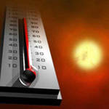
Сильная жара, засуха

Сильная жара – характеризуется превышением среднеплюсовой температуры окружающего воздуха на 10 и более градусов в течение нескольких дней.
Засуха – продолжительный и значительный недостаток осадков, чаще при повышенной температуре и пониженной влажности воздуха.
Опасность заключается в тепловом перегревании человека, т.е. угрозе повышения температуры его тела выше 37,1’ C или теплонарушении – приближении температуры тела к 38,8’ C . Тепловое критическое состояние наступает при длительном и (или) сильном перегревании, способном привести к тепловому удару или нарушению сердечной деятельности. Симптомами перегревания являются: покраснения кожи, сухость слизистых оболочек, сильная жажда. В дальнейшем возможна потеря сознания, остановка сердца и дыхания.
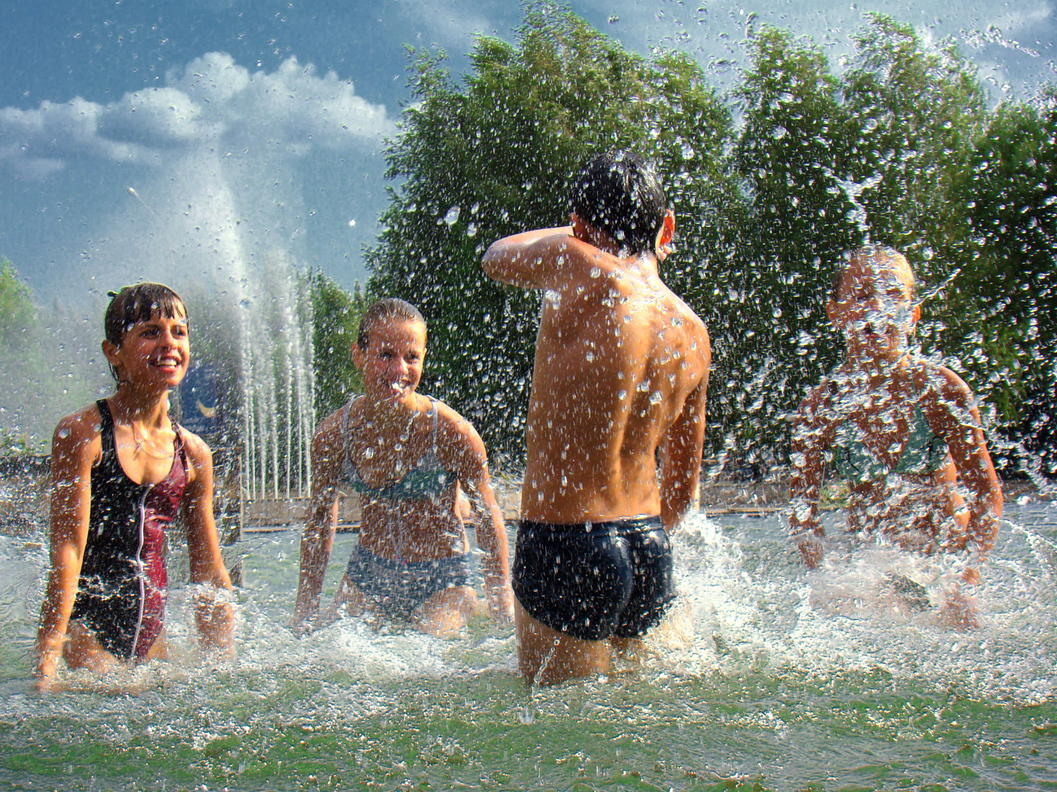
.
«Что такое лето - это много света» - поется в детской песенке. Действительно много света и тепла, и тепло это может порой стать причиной заболевания.
Солнечный удар

Состояние, возникающее из-за сильного перегрева головы прямыми солнечными лучами, под воздействием которых мозговые кровеносные сосуды расширяются, и происходит прилив крови к голове, отек мозга. Если возникают разрывы мелких кровеносных сосудов, то небольшие кровоизлияния в различные отделы мозга и его оболочки вызывают нарушения функций центральной нервной системы. Первые признаки солнечного удара - покраснение лица и сильные головные боли. Затем появляется тошнота, головокружение, потемнение в глазах и, наконец, рвота. Больной впадает в бессознательное состояние, пульс и дыхание учащаются, появляется одышка, ухудшается деятельность сердца.
Способствующие моменты - душная безветренная погода, длительное воздействие солнечных лучей на затылочно-теменную часть головы, пребывание на солнце в состоянии опьянения или с переполненным желудком. Профилактические меры - прикрытие головы шляпой или платком, обливание головы холодной водой. Не рекомендуется спать на солнце, совершать в жаркое время дня продолжительные переходы без периодического отдыха.
Тепловой удар

Болезненное состояние, вызванное перегреванием тела. Наступает в случаях, когда для тепла, постоянно образующегося в теле в процессе жизнедеятельности и обмена веществ, затруднена отдача во внешнюю среду. Перегреванию тела способствует все, что нарушает выделение пота (физическое напряжение, переутомление, обезвоживание организма, обильная еда, угнетение функции потовых желез) или затрудняет испарение пота (высокая внешняя температура, влажность воздуха, непроницаемая, плотная одежда). Тепловые удары случаются не только в жаркую погоду, но происходят также в помещениях в результате длительного воздействия высокой температуры. Первые признаки теплового удара - вялость, усталость, головная боль, головокружение. Лицо краснеет, температура тела повышается до 40 градусов, появляется сонливость, ухудшается слух, нередко бывает понос, рвота, иногда бред, галлюцинации. Если к этому времени не устранены причины, вызвавшие перегревание, наступает тепловой удар: больной теряет сознание, падает, лицо становится бледным, синюшным, кожа холодная, покрыта потом, пульс нитевидный. В таком состоянии человек может погибнуть. Солнечному и тепловому удару наиболее подвержены люди, плохо переносящие жару - тучные, страдающие заболеваниями сердца и сосудов, желез внутренней секреции, а также злоупотребляющие алкоголем. Быстро перегреваются маленькие дети, так как в силу возрастных физиологических особенностей терморегулирующая система их организма еще несовершенна.

ПЕРВАЯ ПОМОЩЬ ПРИ СОЛНЕЧНОМ И ТЕПЛОВОМ УДАРАХ

Прежде всего, необходимо перенести пострадавшего в тень, прохладное помещение. Уложить его на спину, и подложив что-нибудь под голову, расстегнуть одежду или снять ее, расслабить пояс. Тело полезно обтереть холодной водой или обернуть влажной простыней, в тяжелых случаях облить холодной водой. На голову и на лоб кладут холодные компрессы, поят в большом количестве холодной водой, а также настойкой валерианы (15 - 20 капель на одну треть стакана воды). Для восстановления дыхания осторожно дают нюхать нашатырный спирт. Смоченную в нем ватку несколько раз подносят к носу пострадавшего, пока не нормализуется дыхание. В экстренных случаях, когда человек потерял сознание, отсутствует дыхание и не прощупывается пульс, не дожидаясь врача, приступить к проведению искусственного дыхания и закрытого массажа сердца.

ПРОФИЛАКТИКА

При работе или маршах под палящим солнцем необходимо периодически отдыхать в тени, купаться или обливаться холодной водой. Соблюдать питьевой режим: если человек мало пьет, то уменьшается потоотделение, при испарении же пота с поверхности тела происходит его охлаждение. В душных помещениях устраивать вентиляцию.
Причиной возникновения теплового удара является перегревание тела при одновременной низкой его теплоотдаче.
Тепловой удар может возникнуть, например, при усиленном физическом труде в помещениях с высокой температурой и влажностью воздуха, также к тепловому удару может привести нахождение при высокой температуре в «недышащей» синтетической одежде и при недостаточном употреблении жидкости, из-за чего снижается потоотделение, что, в свою очередь, приводит к перегреванию организма.
При тепловом ударе появляются слабость, головокружение, тошнота, головная боль, часто случается рвота.
Дыхание при этом учащается, иногда может возникнуть носовое кровотечение, а в тяжелых случаях - потеря сознания, кома.
При оказании первой помощи при тепловом ударе пострадавшего необходимо быстро перенести в прохладное помещение или в тень, положить на спину, подложить под голову подушку или сложенное одеяло, освободить от мешающей нормальному дыханию одежды. Пострадавшему дают пить холодную воду, на голову накладывают компресс из смоченного в холодной воде полотенца или салфетки, протирают тело холодной водой. При необходимости получившему тепловой удар делают искусственное дыхание, закрытый массаж сердца.

Как подготовиться к засухе (сильной жаре)
Запаситесь дополнительными емкостями и при необходимости заранее заполните их водой. Приготовьте приемлемую для условий жары одежду, электробытовые приборы (вентиляторы, кондиционеры). Если Вы находитесь в сельской местности – оборудуйте навесы, беседки, колодцы, а также ставни (плотные шторы) для окон. По возможности приобретите автономный источник электроэнергии для обеспечения работы электробытовых приборов. Экономно расходуйте воду. Умейте сами и обучите членов своей семьи правильно действовать при тепловом поражении

